683. GRUBBENVORST 11,3km – 9,2km – 6km
www.wandelgidslimburg.com
www.wandelgidszuidlimburg.com

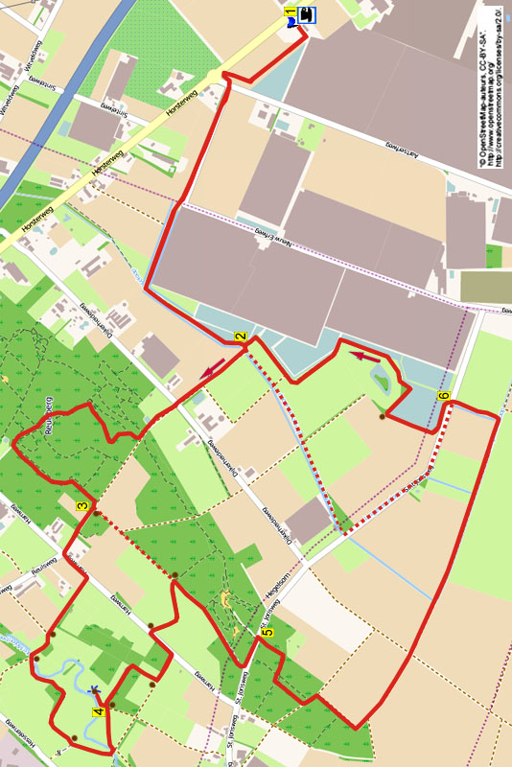
Während dieser flachen, abwechslungsreichen Wanderung wandern Sie zu den Wäldern vom Reutsberg. Dann geht es durch das herrliche Naturgebiet 't Ham, hier gibt es eine Erhebung mit Bank, eine angenehme Pausenstelle. Der Rückweg verläuft über Feldwege und Graspfade am Wasser vorbei. Unterwegs stehen einige Sitzbänke, selber Proviant mitnehmen. Am Ende kommen Sie auf eine große Terrasse. Es können drei Wanderlängen ausgesucht werden. (Vielleicht die Wanderung mit einem leckeren Fährmannsfrühstück (voermansontbijt) beginnen! Einmal auf 2 Wochen am Sonntag (siehe Webseite).

TIPP: Im Hotel übernachten und am nächsten Tag die Wanderung 511 oder 608 in der Nähe machen.
Startadresse: Herberg De Lindehoeve, Horsterweg 51 Grubbenvorst. (Auf dem Parkplatz parken.)
GPS-Abstand: 11300 m Laufzeit: 2.30 St. Höhenunterschied: 12 m
(Die roten Pfählchen vom Wandernetzwerk Maasgaarden werden mit (mg) abgekürzt.)


683. GRUBBENVORST 11,3km – 9,2km – 6km

1. Vom Parkplatz aus geht man zur Rückseite des Hotels und dann R die Treppe rauf zum Deich hin. Oben R und dem Pfad über den Deich folgen. Der Pfad biegt nach rechts und durch ein Klapptor kommt man an einen Kreisverkehr. Hier erst L über den Radweg und nach 20 m R in den Asphaltweg rein (Nieuw Erf). Auf dem Weg an den Treibhäusern entlang bleiben; wo der Weg nach links biegt, geht man GA über den Grasweg zwischen 2 Abwässerkanälen durch. An der
T-Gabelung L durch ein Klapptor und dem Graspfad zwischen den Wässern folgen (mg). Sie kommen auf einen 3-Sprung mit Wegweiser und Klapptor. (Diejenigen, die 6 km wandern, gehen hier GA durch das Klapptor und bleiben geraume Zeit GA am Bach entlang bis zur geteerten Straße. Dann L und einige Zeit dem Weg folgen bis zum ersten Klapptor auf der linken Seite. Weitermachen mit Punkt 6.)
2. Hier GA durch das Klapptor und direkt R in den Feldweg, der zwischen 2 Gräben liegt (mg). An der Kreuzung mit dem Asphaltweg geht man GA in den Kiesweg rein (Reulsweg). Es geht in den Wald rein, den 2. Waldweg R einschlagen (mg). An der T-Gabelung L (mg). Einen Seitenweg links meiden und an der Kreuzung GA (mg). Einen Seitenweg rechts ignorieren. Am 3-Sprung am Rasen eines Hundeclubs L in den Waldweg rein (mg). Der Pfad biegt nach links an einem Hügelchen vorbei, Seitenpfad links nach oben meiden. Kurz danach an der T-Gabelung R (mg). Seitenweg links meiden. An der T-Gabelung R über den Sandweg. Man kommt auf einen
3-Sprung mit Bank. (Diejenigen, die 9,2 km wandern, gehen hier L am Waldrand entlang. Alle Seitenwege meiden und einige Zeit auf dem Waldweg bleiben bis zum Asphaltweg. Dann L gehen und weitermachen mit Punkt 5.)
3. Hier GA (mg) und an der Kreuzung L über den Hamweg (mg). Der Weg wird unbefestigt und
40 m weiter geht man R in den Feldweg rein (mg). An der T-Gabelung mit Bank richtet man sich nach L (mg). Über eine Brücke den Bach überqueren und direkt L durch das Klapptor gehen (mg). Rechts halten und man passiert eine Bank und eine kleine Brücke. Am 3-Sprung mit Bank und 3-stämmigem Baum nach L gehen (mg). Nach einiger Zeit geht es an einem prächtigen hohlen Baumstamm vorbei und direkt danach nach einer Picknickbank geht man am 3-Sprung GA (mg). Am Ende durch ein Klapptor und über die Brücke wandern. Dann direkt L durch ein Klapptor (mg50). Man kommt auf einen ungleichen 4-Sprung mit Bank. (Wenn man den ersten Weg L einschlägt, so kommt man nach 50 m auf einen kleinen Hügel mit Bank, das ist ein schöner Pausenplatz nach 5 km.)
4. Hier den 2. Weg L nehmen (mg), der direkt nach rechts biegt am Waldrand entlang. An einer Infotafel biegt der Weg nach rechts. Seitenwege ignorieren, am Ende durch ein Klapptor gehen und dann L über den Sandweg (mg). An der
T-Gabelung L (mg). Nach 100 m an einer Bank R durch das Klapptor, und durch ein weiteres Klapptor folgt man GA dem Grasweg zwischen den Zäunen (mg). Durch 2 weitere Klapptore biegt der Pfad nach links (mg). Nach 2 weiteren Klapptoren kommt man auf einen Feldweg am Waldrand. Hier nach R biegen (mg) und direkt den Waldweg links meiden. Alle Seitenwege ignorieren und am Ende L über die geteerte Straße gehen.
5. Aufpassen! Wo auf der rechten Seite ein Zaun beginnt, geht man R in den Waldweg rein am Zaun entlang. Der Weg läuft über einen Hügel, und wo dieser nach links biegt, meidet man einen Seitenweg rechts. An der T-Gabelung L über den Feldweg wandern. Am 3-Sprung R in den Graspfad rein (mg). Der Weg dreht nach links und diesem an den Feldern entlang folgen. An der Kreuzung mit Wegekreuz GA (mg48). Alle Seitenwege meiden und längere Zeit auf diesem Feldweg bleiben, zweimal einen Graspfad von links an einem Kanal entlang meiden. Am Ende am dritten kleinen Kanal biegt der Weg nach links am Kanal entlang, auf dem Grasweg bleiben. Am Ende überquert man GA die geteerte Straße.
6. Durch ein Klapptor gehen und sehr geraume Zeit auf dem Grasweg an der Wasserkante bleiben. Dann kommt man wieder auf die
T-Gabelung mit Wegweiser und Klapptor, hier R. Am Ende R durch ein Klapptor und dann R zwischen 2 Kanälen durch. Am Ende GA über die geteerte Straße an den Treibhäusern vorbei. An der T-Gabelung L zum Kreisverkehr und dann R durch das Klapptor auf den Deich gehen. Dem Weg über den Deich folgen zurück zum Hotel, wo es Kaffee oder Getränke gibt.

Autor: Jos Wlazlo

